ASSUNTO: SOLICITO AO EXMO SENHOR PREFEITO MUNICIPAL CARLOS NELSON BUENO, PARA QUE JUNTO AO DEPARTAMENTO COMPETENTE PROVIDENCIE A TROCA DE PLACA INDICANDO PEDESTRES NA RUA DOMINGOS DOS SANTOS, DO BAIRRO SANTA ELIZA.

DESPACHO:

SALA DAS SESSÕES ______/______/______

PRESIDENTE DA MESA
INDICAÇÃO N° , DE 2010.

SENHOR PRESIDENTE,
SENHORES VEREADORES e VEREADORAS,

Indico ao Exmo Senhor Prefeito Municipal Carlos Nelson Bueno, para que junto ao Departamento competente seja trocado Placa de Identificação de “Pedestres”, na Rua Domingos dos Santos, do Bairro Santa Eliza.

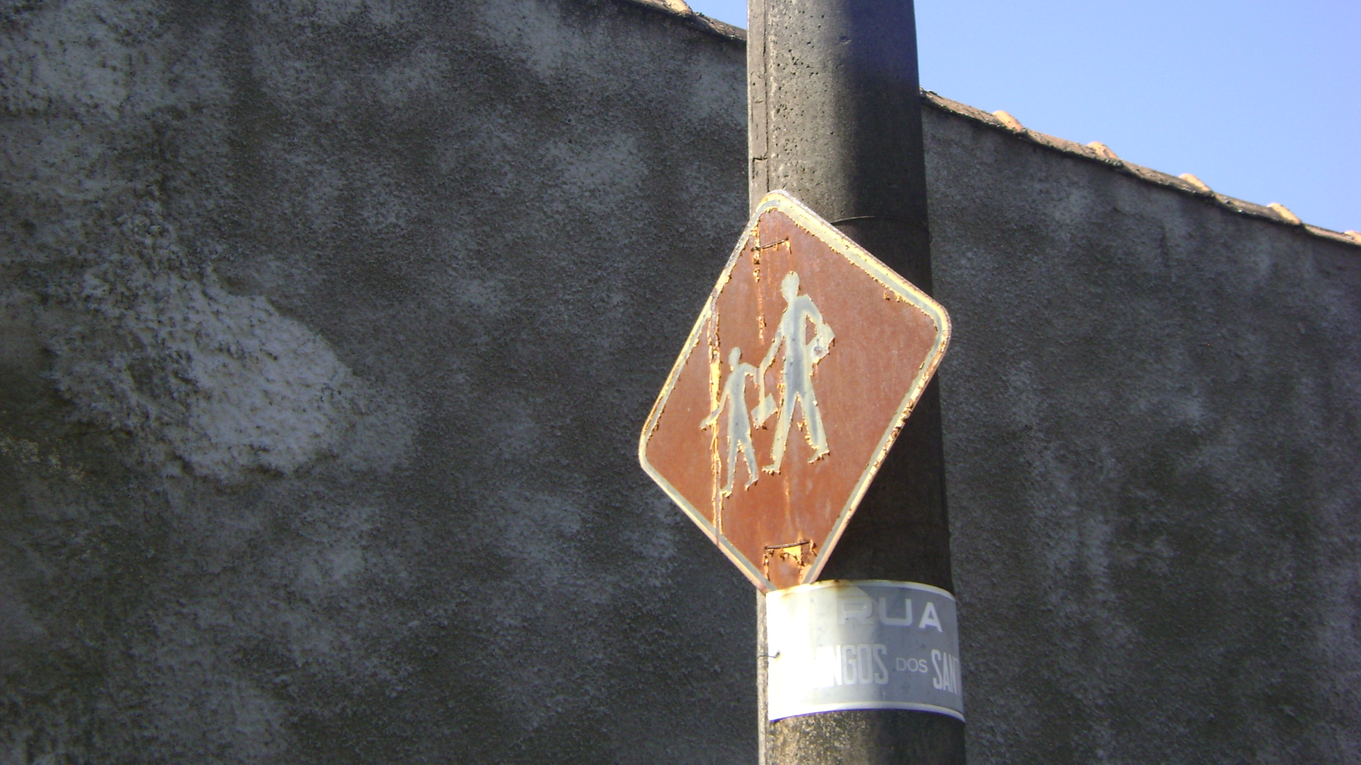

Sala das Sessões “Vereador Santo Rótolli” aos 9 de Setembro de 2010.

VEREADOR LUIS ROBERTO TAVARES

